***Отчёт***

***о проделанной работе*** ***с обучающимися***  ***по*** ***профилактике*** ***наркомании и табакокурения*** ***в МБОУ «СОШ с.Виноградное»*** ***за 1 квартал 2017г.***

***Во исполнение протокольного поручения Главы Чеченской Республики Р.А.Кадырова №01-04 от 27 января 2015года*** *в целях формирования у обучающихся осознанной необходимости ведения здорового образа жизни , осознанного неприятия наркотических веществ, как способов влияния на свою личность в школе проведен ряд мероприятий, преследующих следующую цель:*

*- показать на конкретных примерах опасность употребления наркотических средств, наркотической зависимости и ее последствиях;*

*- с помощью статистических данных доказать, что речь идет о наркотической эпидемии, и в первую очередь для подростков.*

*.Беседы  на тему: «Нет наркотикам!» были  проведены в 8-9 классах- психологом Ахмедовой З.З. и педагогом по дополнительного образования ДНВ Султановым К.М.*

*Классные часы на тему: «Мы за здоровый образ жизни» - были  проведены в 5-7  классах. Классные руководители 8-11 классов провели ряд классных* *часов на темы, касающихся проблем наркомании.*

*Учитель биологии Турлова Ф.С в рамках недели биологии провела открытое мероприятие «Мы за здоровый образ жизни!»*

*Школьная медсестра Магомедова Р.А проводит разъяснительную работу с обучающимися по профилактике наркомании, алкоголя, табакокурения.* 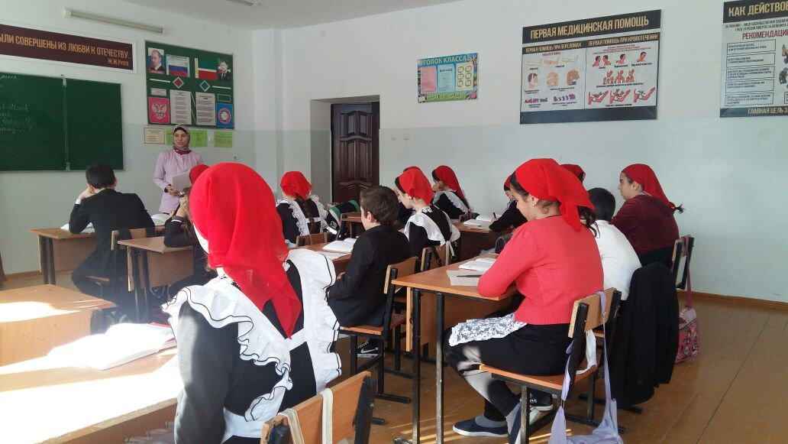

*Творческая группа школы выступает на общешкольной линейке с мини спектаклями о здоровом образе жизни.*

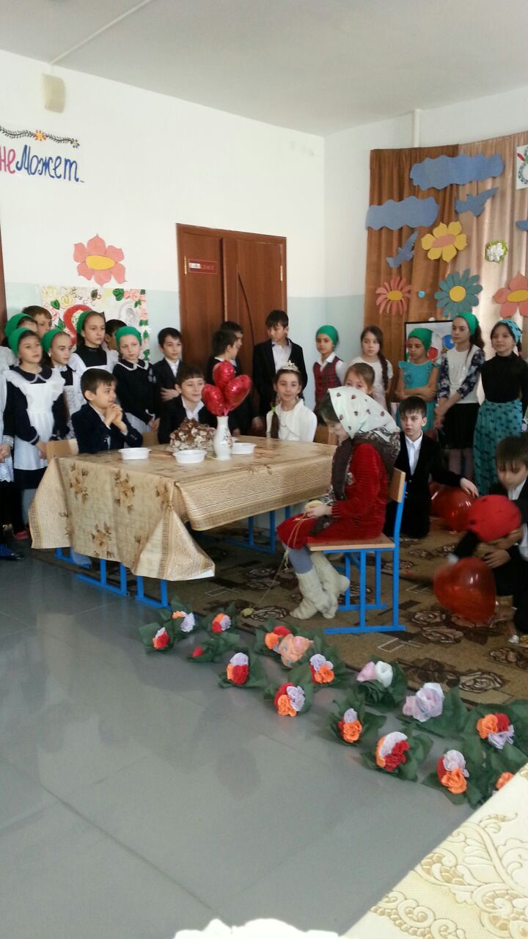

*Конкурс рисунков «Мы за ЗОЖ»*

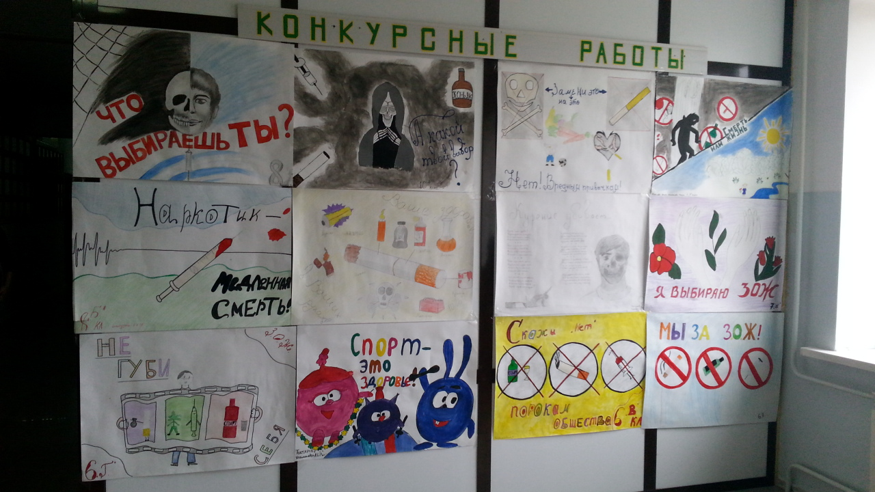

*. Проводятся частые встречи обучающихся с инспектором ПДН  Хатуевым А.*

*Инспектор Хатуев проводит  разъяснительную беседу о последствиях участия в незаконном обороте наркотиков и употребления наркотических средств и психотропных веществ.*

*Также проводятся частые  встречи с имамом села Цулаевым М.Д, участковым инспектором Дулаевым М.Ю.*

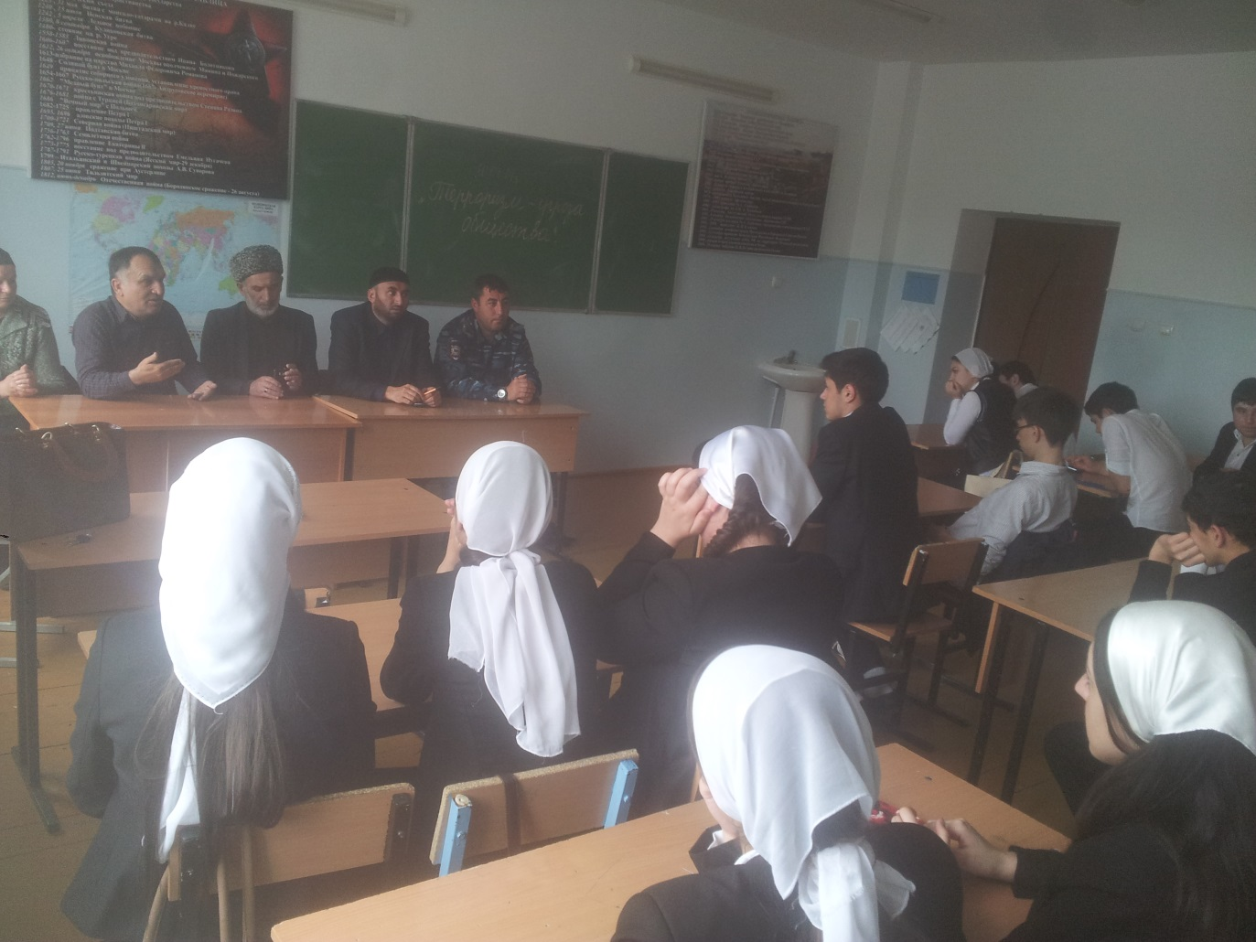

*Спортивные соревнования в рамках  акции :«Я выбираю здоровье»*

*- соревнования по волейболу среди учащихся 9-11 классов были проведены учителем физической культуры  Темиевым З.Ю.*